**Wertmarken verteilen – keine leichte Aufgabe**

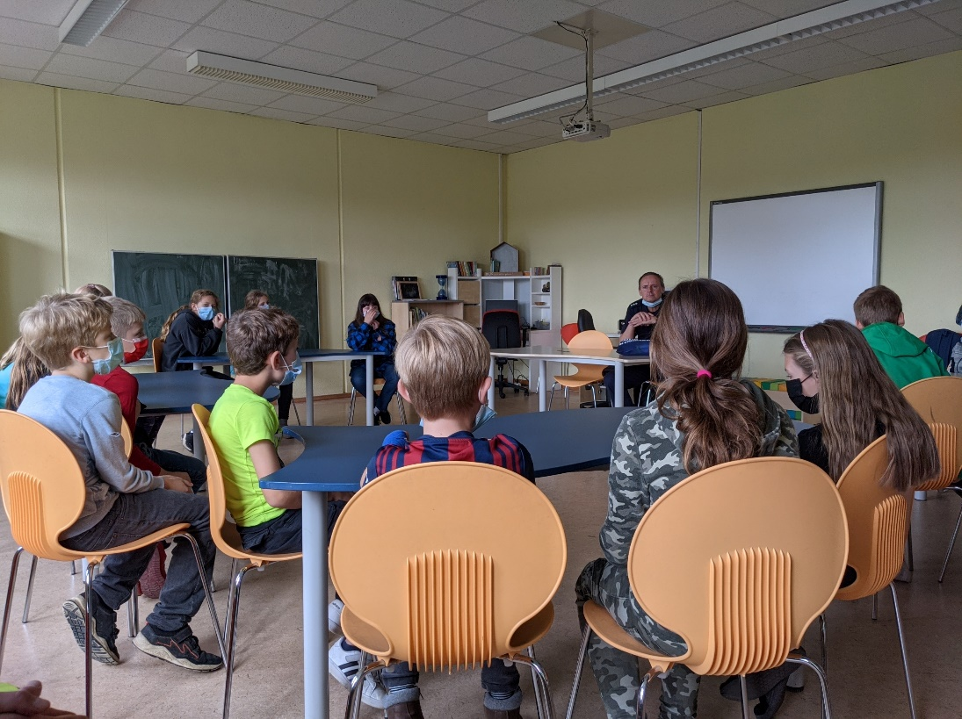

Eine Woche vor dem Projektstart versammelten sich alle „Polizeihelfer“, um das richtige Verteilen und den „Röntgenblick“ zu üben.

„Bist du wirklich gelaufen?“

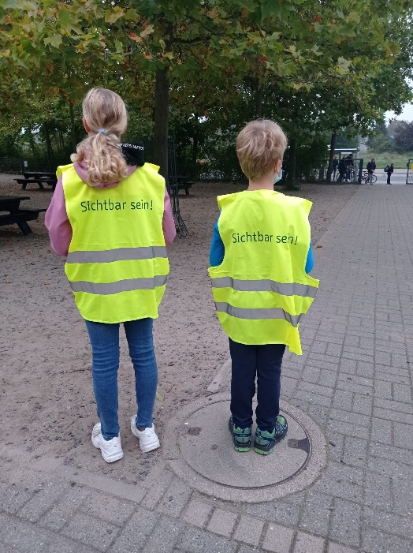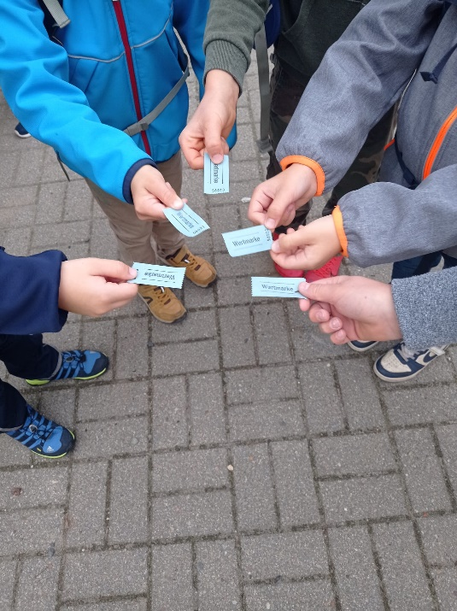

**Wir schauen genau!**

Wer ist wie am Freitag

vor dem Projekt

„Zu Fuß zur Schule“

unterwegs gewesen?

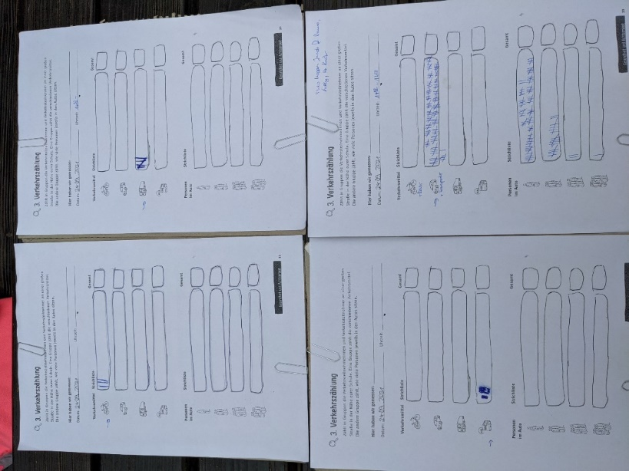

****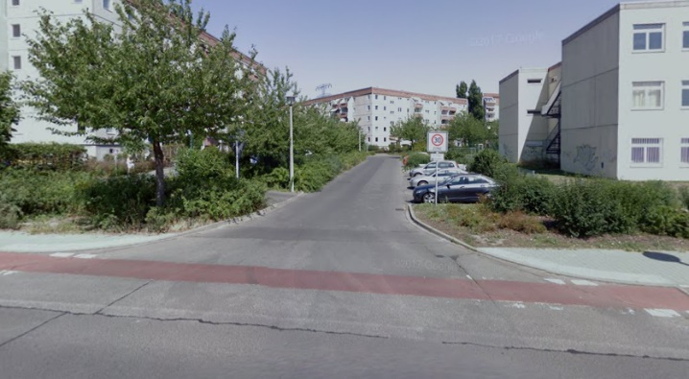**Ampelmännchen**

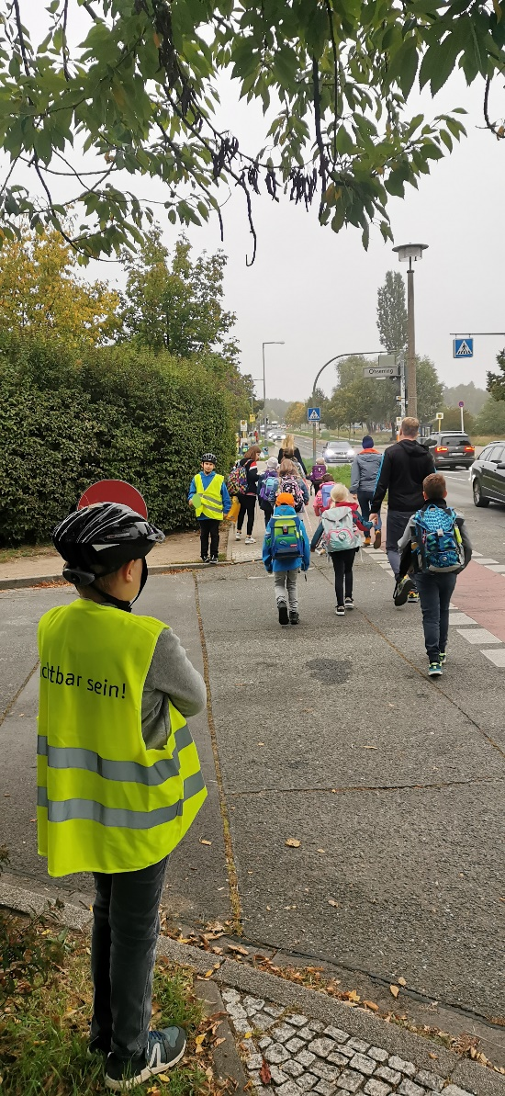

**Von Montag - Freitag**

**Einsatzort: Ohserring/ Wernerstraße**

**Einsatzzeit: 7:30 – 7:50 Uhr**

**Danke an die 5. und 6. Klässler*innen für die Unterstützung!**